Informacja prasowa, listopad 2022 roku

NOWOCZESNA CEBULKA
– OPTYMALNE ROZWIĄZANIE NA JESIEŃ I ZIMĘ OD MARKI ROYAL ROBBINS

Kieszonkowa seria VentureLayer to zintegrowany system na cebulkę na każdą pogodę, na który składają się trzy warstwy odzieży: warstwa podstawowa – VentureLayer 200 L/S lub VentureLayer 200 ¼ Zip L/S środkowa – VentureLayer Fleece Hoodie oraz ocieplana warstwa zewnętrzna w postaci kurtki – VentureLayer Insulated Jacket. Wszystkie ubrania są starannie zaprojektowane, np. dla większego komfortu szwy poszczególnych elementów VentureLayer mijają się, dzięki czemu unikniemy otarć. Główną zaletą tej serii jest możliwość łatwego jej złożenia i spakowania do zaprojektowanej w tym celu specjalnej kieszonki stanowiącej integralną część każdej z wymienionych warstw. Owa sprytna kieszonka po złożeniu tworzy niewielki, łatwy do schowania lub zawieszenia prostokątny woreczek z pętelką. Seria VentureLayer występuje zarówno w damskiej, jak i w męskiej odsłonie kolekcji marki Royal Robbins.
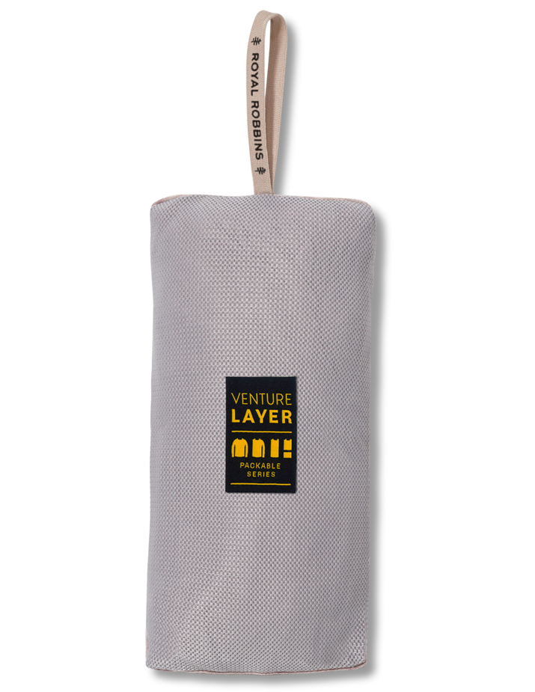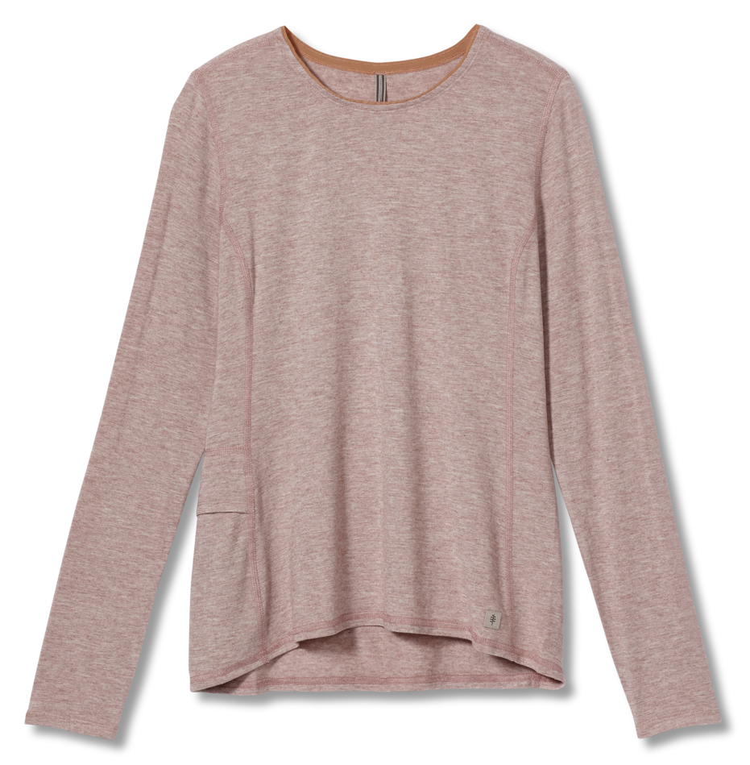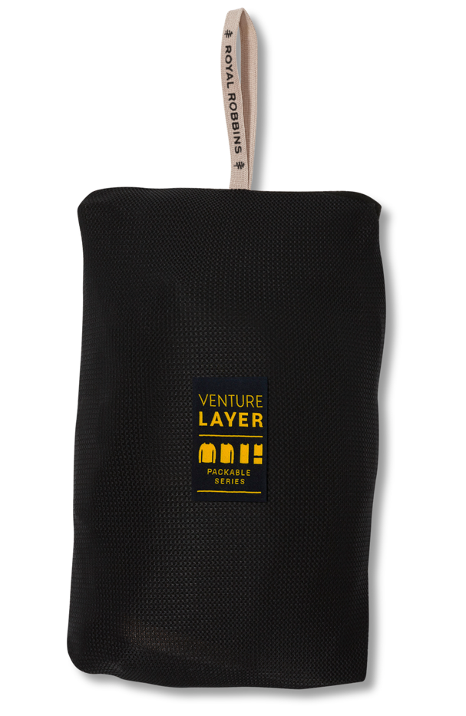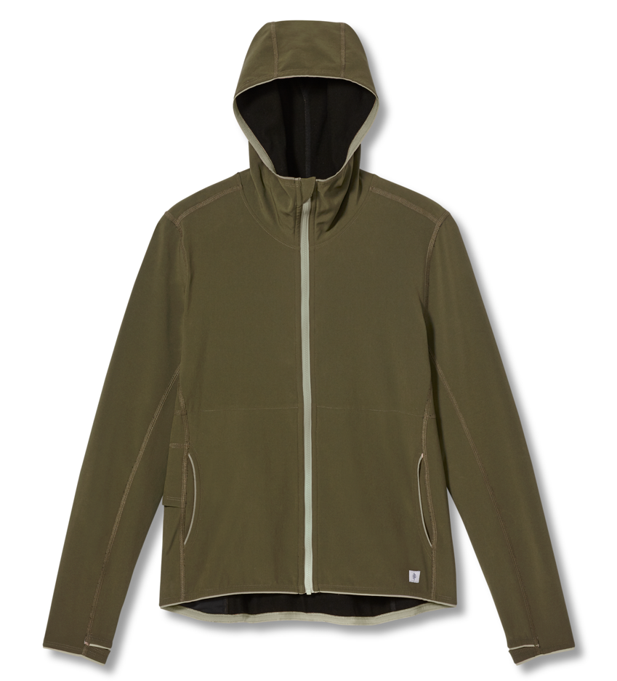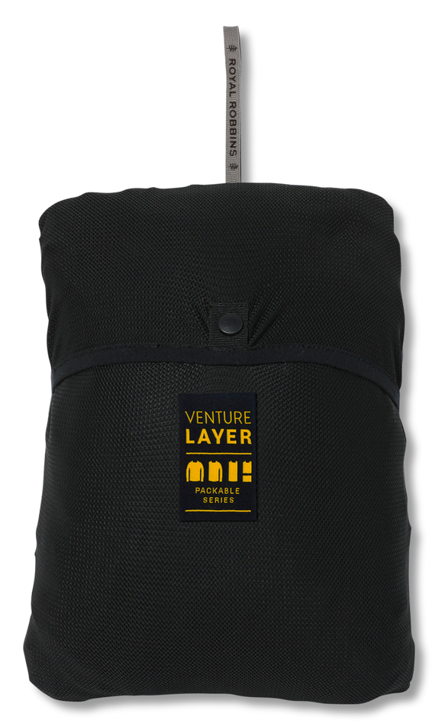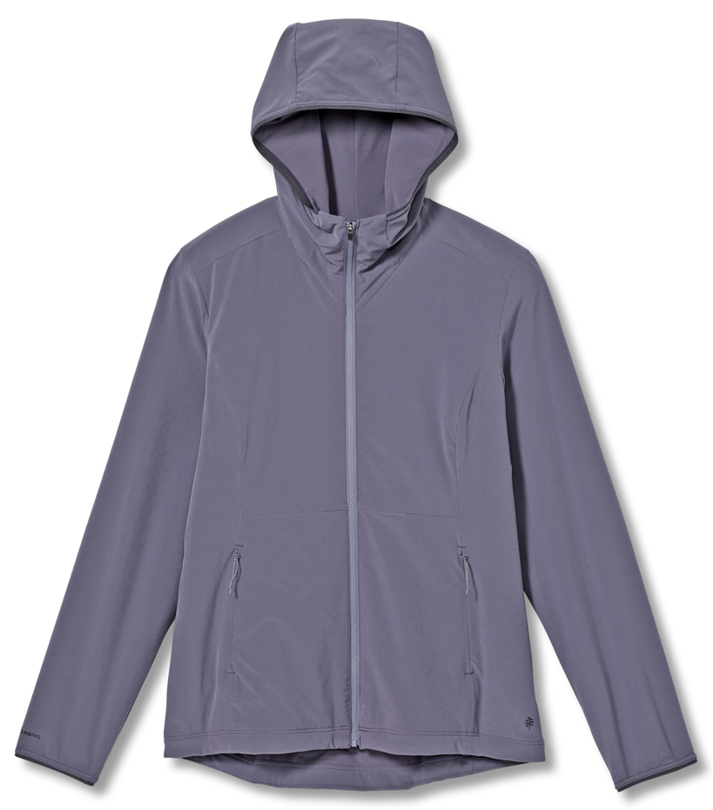

Koszulka VentureLayer 200 L/S, Royal Robbins
Od tej koszulki zaczyna się opowieść o kompaktowym zestawie VentureLayer, który jest tak zaprojektowany, by kolejne warstwy – bluzka, polar i kurtka – ze sobą współpracowały nawet w najbardziej ekstremalnych warunkach. Pierwszy element, czyli tę ekologiczną koszulkę, uszyto – zgodnie z zasadami zrównoważonego rozwoju – z naturalnej mieszanki tkanin: modalu TENCEL ™ i wełny merynosowej, które zapewniają komfort termiczny oraz szybko schną, co w podróży bywa kluczowe. Wełna z merynosów jest ponadto lekka, nie swędzi, oddycha i uwalnia wszelkie zapachy. Sprytne szwy na ramionach umieszczone są w taki sposób, by uszy plecaka, który nosimy, nie obcierały. Widzicie te dyskretne kieszenie? Tę kompaktową koszulkę tak złożycie, że schowa się do jednej z nich. Będzie zatem wielofunkcyjna i komfortowa jako podkoszulka i element kolekcji, ale sprawdzi się świetnie także solo jako long sleeve do jeansów lub sportowych spodni.
• mieszanka wełny merynosów TENCEL ™ i modalu neutralizuje nieprzyjemny zapach, reguluje temperaturę ciała, odprowadza wilgoć
• boczne panele dla lepszego dopasowania
• schodkowe szwy zaprojektowane tak, aby wygodnie układać się jako pierwsza warstwa z innymi ubraniami z kolekcji VentureLayer
• pakowane do kieszeni dla kompaktowego transportu i przechowywania

Cena detaliczna: 389 zł
Skład: 65% TENCEL ™ Modal, 28% Wełna Merino, 7% Elastan

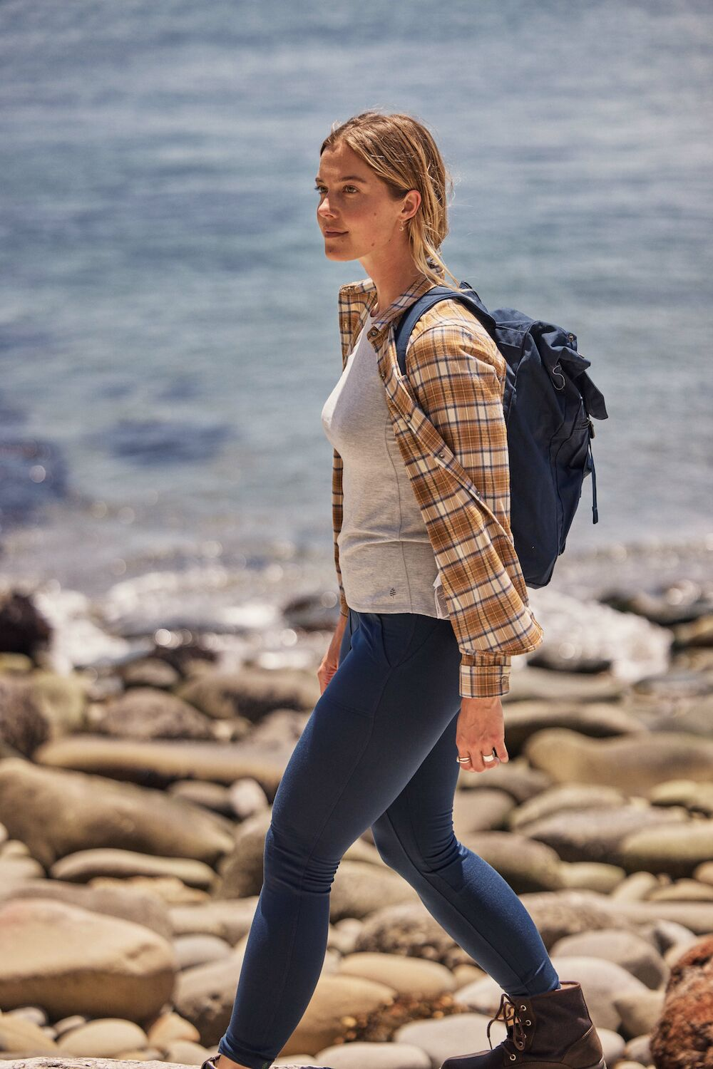

Bluza VentureLayer 200 1/4 ZIP L/S, Royal Robbins
Przyjemna w dotyku, ciepła i wygodna bluza to absolutny must have w zimowej szafie. Zrobiona z mieszanki włókna celulozowego (modalu) TENCEL™ i wełny marynosowej, które zapewniają elastyczność, zatrzymują ciepło, odprowadzają wilgoć i kontrolują zapach. Krótki zamek błyskawiczny zapewnia wentylację. Podobnie jak w siostrzanej VentureLayer 200 L/S szwy na ramionach są umieszczone w taki sposób, by paski plecaka, który nosimy, nie obcierały. Bluza jest na tyle lekka i kompaktowa, że można złożyć ją do jej wewnętrznej kieszeni. Jest jedną z trzyczęściowego zestawu VentureLayer, które dzięki schodkowym szwom, świetnie uzupełniają się warstwowo i sprawdzą się w każdych warunkach pogodowych.

• niweluje nieprzyjemny zapach, reguluje temperaturę ciała, odprowadza wilgoć
• elastyczne włókna zapewniają swobodę ruchu
• boczne panele dla lepszego dopasowania
• schodkowe szwy są zaprojektowane tak, by wygodnie układać się w zestawie pozostałymi ubraniami Venture Layer

Cena detaliczna: 435 zł
Skład: 65% TENCEL ™ Modal, 28% Wełna Merino, 7% Elastan Venture Layer 200

Polar VentureLayer Fleece Hoodie, Royal Robbins
Temperatura gwałtownie spada? Spokojnie, jeśli macie pod ręką tę polarową bluzę z kapturem, nic wam nie grozi. Zaprojektowana jako warstwa środkowa zestawu VentureLayer, zapewni najlepsze utrzymanie ciepła nie tylko z pozostałymi ubraniami z serii, ale także solo. Uszyta z rozciągliwego polaru, wyłożona jest od zewnątrz trwałą, wodoodporną tkaniną, a wewnątrz – delikatnym, przytulnym materiałem. Ponadto wyposażona jest w wodoodporne i hydrofobowe wykończenia (DWR C0), do produkcji których nie użyto fluoru, dzięki czemu zminimalizowano negatywny wpływ na środowisko (certyfikat potwierdzający Bluesign). Tak sprytnie można ją złożyć, że zmieści się do własnej kieszeni lub do kieszeni w plecaku. Lekka, ciepła, modna i ma dopasowany kaptur. Idealna.

• wytrzymały polar z certyfikatem Bluesign ® zapewnia ciepło i rozciągliwość
• niefluorowane wykończenie DWR C0 (Durable Water Repellent) zapewni wodoodporność
• schodkowe szwy są zaprojektowane tak, aby wygodnie układać się na wierzchu innych ubrań z serii Venture Layer
• pakuje się w wewnętrzną kieszeń dla kompaktowego transportu i przechowywania
• trzyczęściowy dopasowany kaptur zapewniający utrzymanie ciepła

Cena detaliczna: 459 zł
Skład: 91% Poliester, 9% Elastan

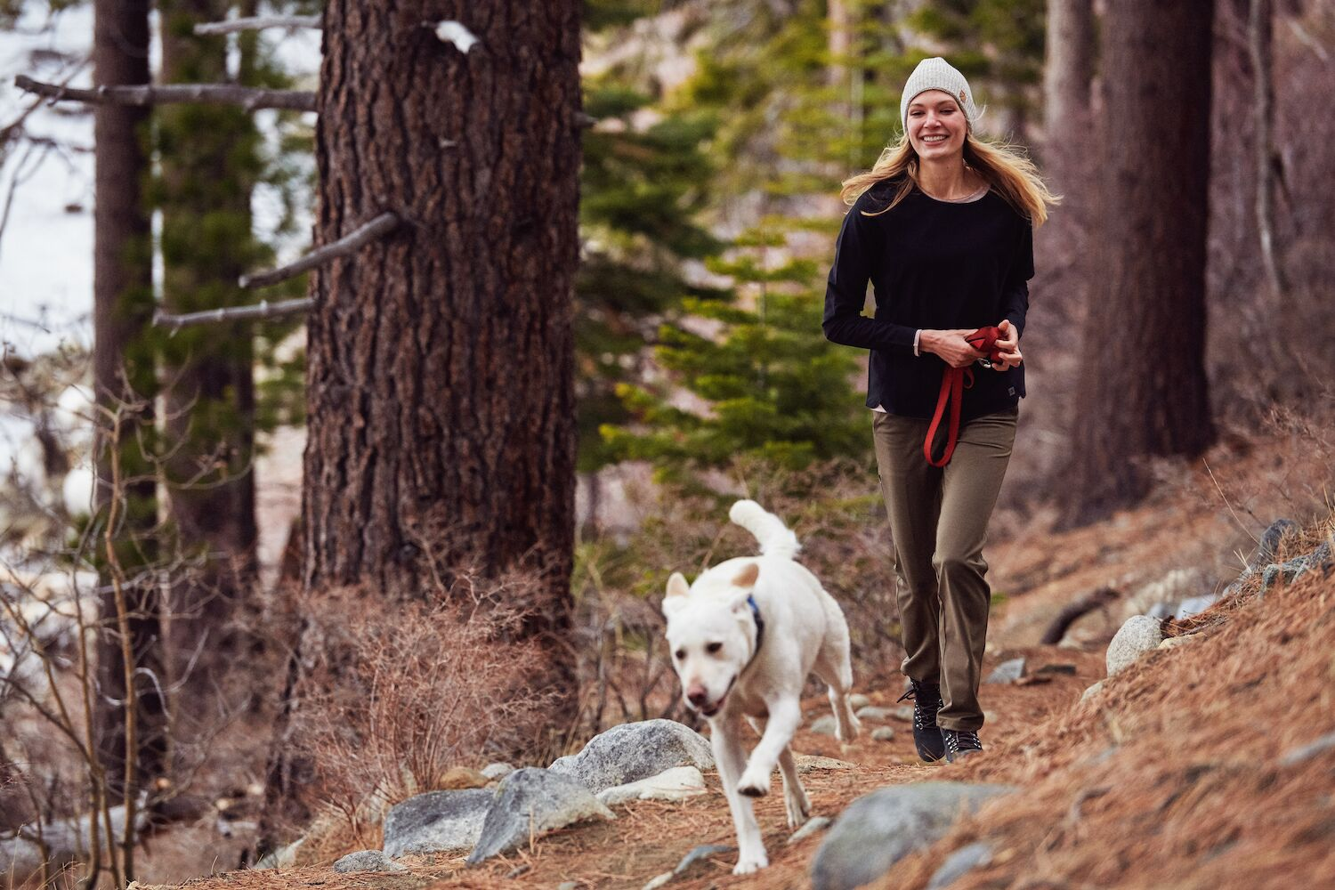

Kurtka Venture Layer Insulated Jacket, Royal Robbins
Idealne zwieńczenie serii VentureLayer, czyli kurtka Insulated Jacket, która wytrzyma największy mróz. Można ją nosić na co dzień podczas spacerów po mieście – nawet nie odczujecie w niej nagłego spadku temperatury. Ale prawdziwą twarz i swoje możliwości pokaże w zestawie z innymi ubraniami z serii VentureLayer (np. koszulką i bluzą polarową) – sprawdzi się idealnie podczas długich zimowych wypraw. Tym bardziej że wyłożona jest poliestrową warstwą izolacyjną (40 g) z recyklingu. W środku kurtka wypełniona jest miękką, zbliżoną do naturalnego puchu innowacyjną ociepliną Thermore EcoDown® z recyklingu. Efekt? Świetnie zatrzymuje ciepło, jest elastyczna, przez co nie ogranicza ruchów i jest lekka, przez co łatwa do spakowania. Może nawet zmieścić się do własnej kieszeni. Ponadto posiada certyfikat Bluesign®, potwierdzający, że podczas procesu produkcji zminimalizowano negatywny wpływ na środowisko. Jej wodoodporne i hydrofobowe wykończenia (DWRC0) nie zawierają fluoru.

• potwierdzona przez ceryfikat Bluesign ® rozciągliwa tkanina zewnętrzna jest szybkoschnąca, oddychająca i odporna na gniecenie
• niefluorowane wykończenie DWR C0 (Durable Water Repellent) zapewnia wodoodporność
• izolacja Thermore Ecodown ® z recyklingu jest miękka, ciepła i trwała
• kurtka świetnie sprawdzi się w zestawie z innymi ubraniami serii VentureLayer
• trzyczęściowy kaptur dla dodatkowej osłony i ciepła

Cena detaliczna: 459 zł
Skład: 91% Poliester, 9% Elastan

LOOK BOOK KOLEKCJI JESIENNEJ MARKI ROYAL ROBBINS FE22
Zapraszamy do zapoznania się z jesienno-zimową kolekcją marki Royal Robbins
oraz do specjalnie dedykowanego LookBooka pod linkiem:

https://www.dropbox.com/sh/fyn2u54el0xmkzc/AAATaKj3fWzqh_7NLo2oTI3ja?dl=0
O Royal Robbins®
Założona w 1968 roku przez światowej sławy poszukiwaczy przygód Royala i Liz Robbins, marka Royal Robbins jest godnym zaufania projektantem, producentem i sprzedawcą odzieży outdoorowej. Tworzy kolekcje odzieży, która łączy funkcje techniczne dla aktywnych konsumentów ze stylem i komfortem. Marka zdobyła uznanie na całym świecie dzięki wysokiej jakości, funkcjonalnej odzieży oraz zaangażowaniu w odpowiedzialność środowiskową i społeczną. Royal Robbins starannie wybiera włókna i technologie o mniejszym oddziaływaniu na środowisko, które pomagają zmniejszyć ilość odpadów, zużycie chemikaliów, zużycie wody i emisje gazów cieplarnianych.
Więcej o marce Royal Robbins na www.royalrobbins.com
Kontakt dla mediów:
Patrycja Drabik
Agencja PROJEKT 77
patrycja.drabik@projekt77.pl
tel.: 503 830 505
Anna Wróblewska
Agencja PROJEKT 77
anna.wroblewska@projekt77.pl
tel.: 512 454 089

